一步一步設定VigorAP受Vigor2926的VigorAPM控管

很簡單

VigorAP都只要通電插在 Vigor Route的後面就可以了

VigorAP的設定

完全都可以靠前端的

Vigor2926

中央管理

AP

設定

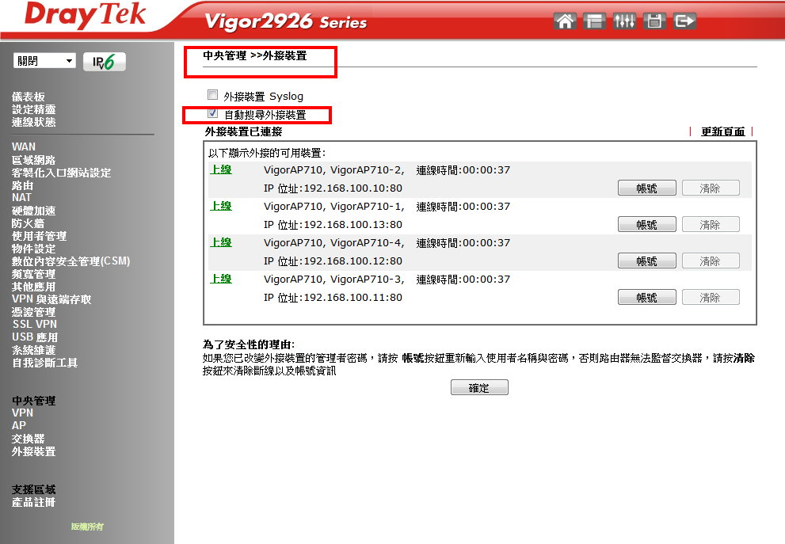

登入管理畫面後

可以打開中央管理

外接裝置(非必要步驟)

他會自動搜尋到 Vigor 的設備

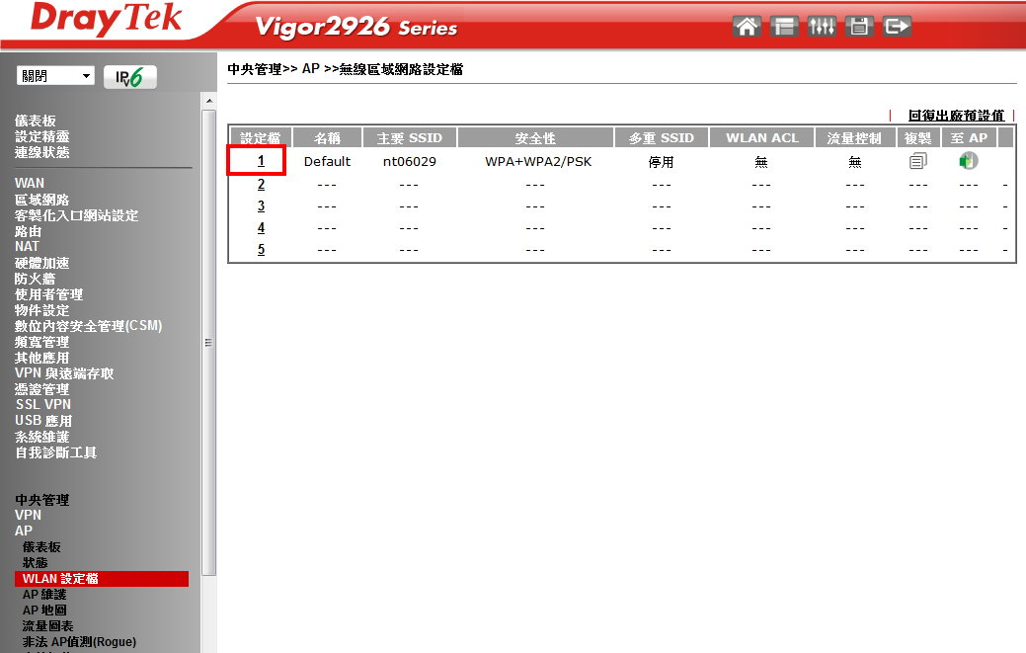

中央管理

AP

WLAN設定檔

可以新增一個

或是從設定檔 1. 修改

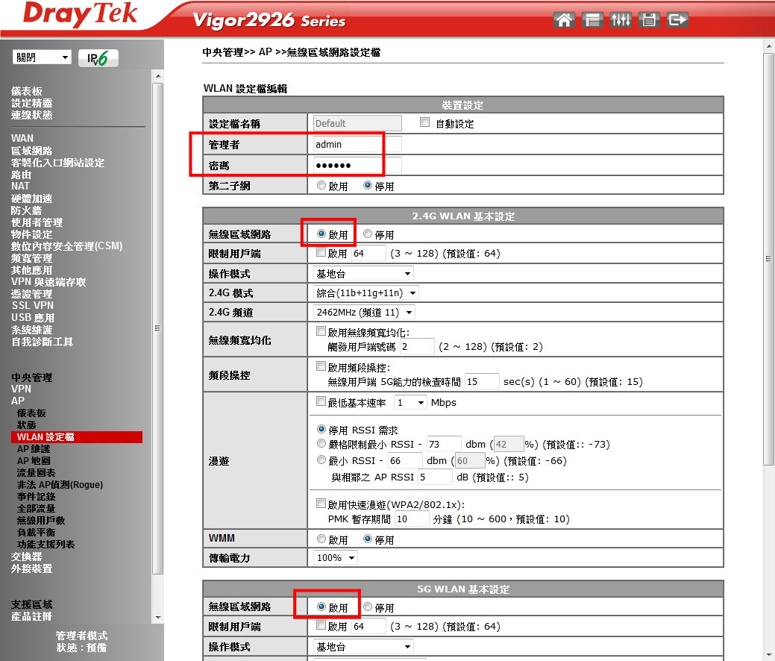

其實這是一個設定精靈

一般是設定紅框中的東西就可以了

管理者帳號admin

密碼

2.4G無線區域網路啟用

5G無線區域網路啟用

其他都照 Default 就可以了

之後點下一頁

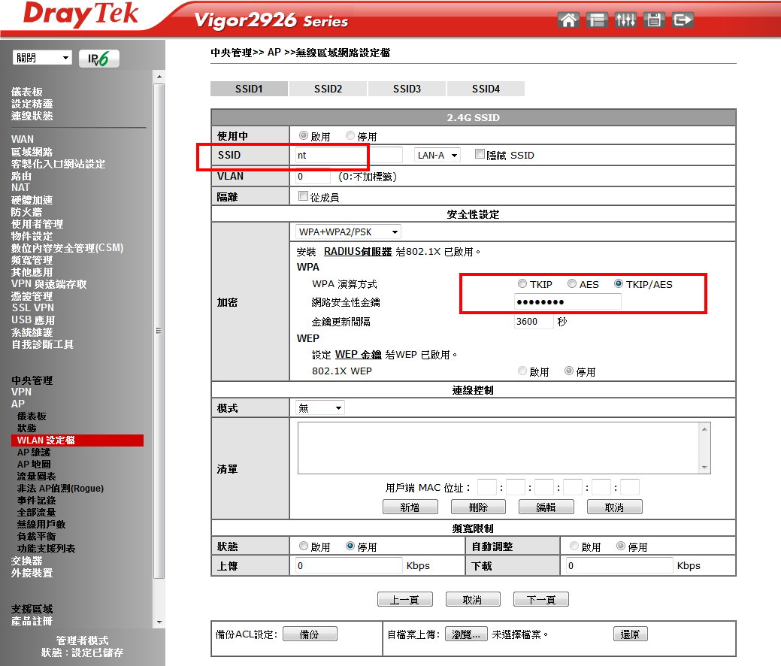

2.4G的SSID 名稱

加密密碼設定

點下一頁

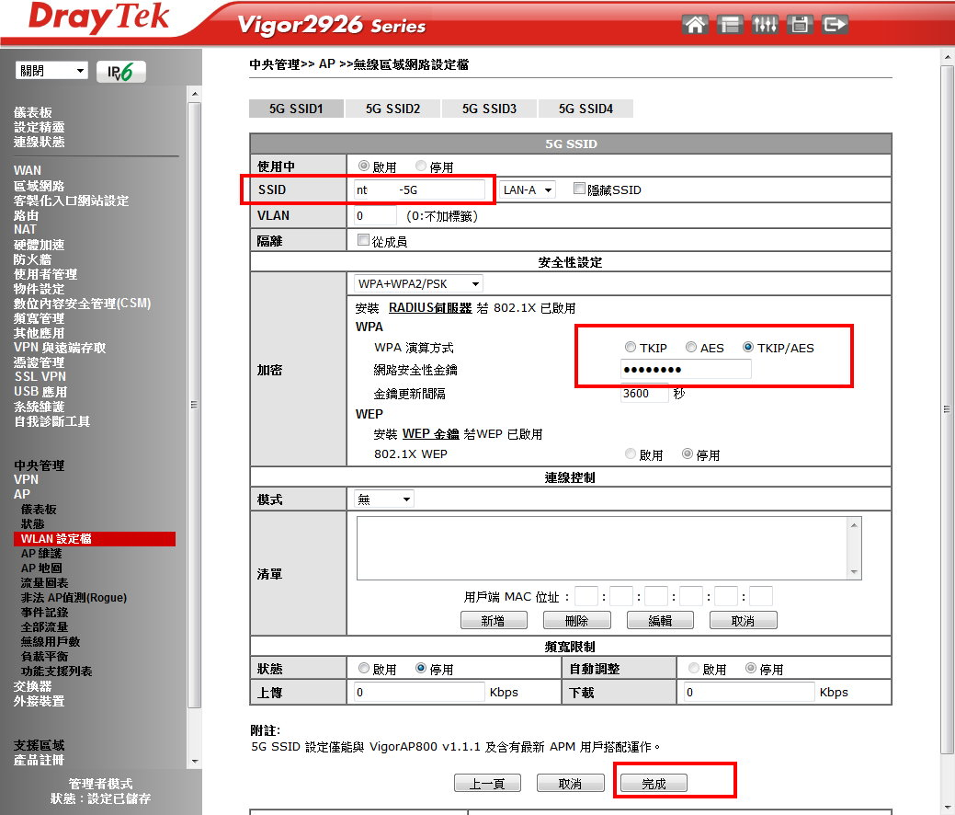

5G的SSID 名稱

加密密碼設定

點完成

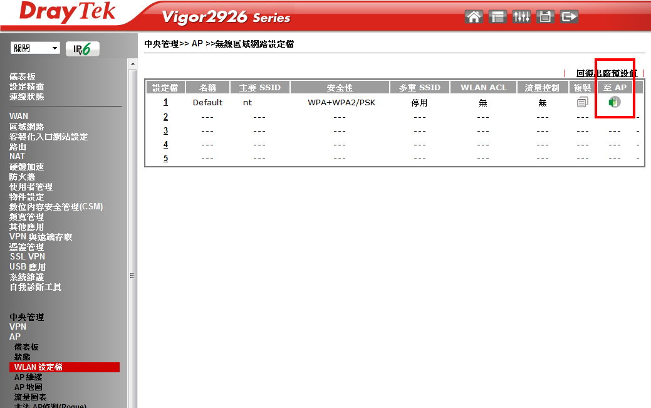

再回到設定檔這一頁

套用設定檔至AP就可以了

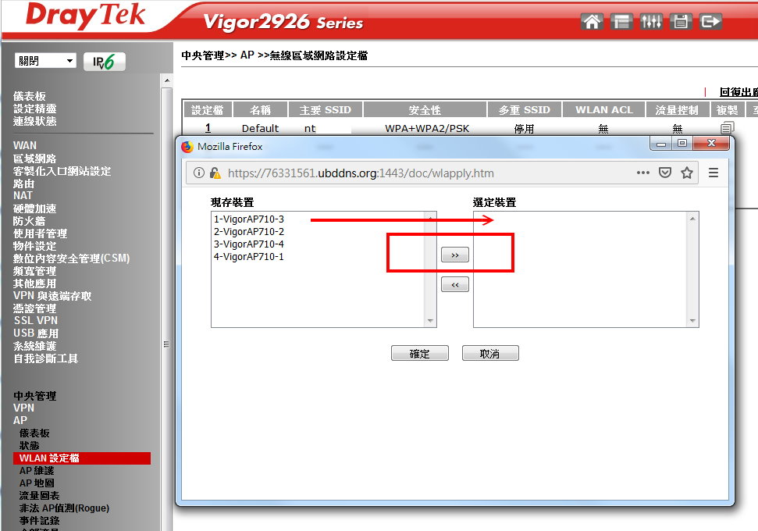

選要套用那幾台

點確定結束

後端不管幾台 VigorAP 都設定好了

就這麼簡單

以上產品如果有其他問題

請洽本公司各區服務處

* 請洽
* 台中:裕笠科技股份有限公司
  + 電話:04-2260-5121
  + 傳真:04-2260-5770
  + [help@ublink.org](mailto:help@ublink.org)
* 台北:遠豐科技股份有限公司
  + 電話:02-2932-1422
  + 傳真:02-2932-1427
  + [help@farich.com](mailto:help@farich.com)
* 高雄:鉅創科技股份有限公司
  + 電話:07-359-1912
  + 傳真:07-359-1913
  + [kshelp@ublink.org](mailto:kshelp@ublink.org)

